**Муниципальное автономное общеобразовательное учреждение**

**«Аромашевская средняя общеобразовательная школа имени В.Д. Кармацкого»**

*Выполнила****: Денисова Надежда***

***4 «а» класс***

*Руководитель****: Москвина С.В.***

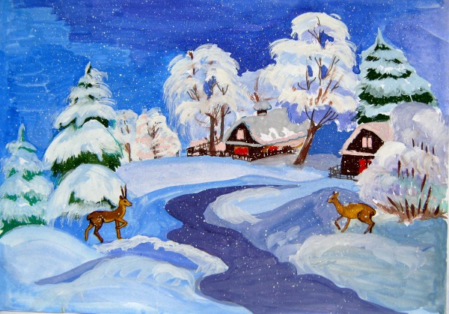

**Январь, 2017 г.**

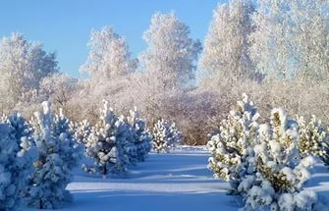

Человек живет изо дня в день и не задумывается над тем, как прекрасна наша природа. Мы – часть природы и неразрывно связаны с ней. Мы молодые хозяева нашей природы, и она для нас кладовая солнца с великими сокровищами жизни. Наблюдать за природой, чувствовать, что мы неразрывно связаны с ней. Сколько написано песен, чудесных стихов, картин о зиме. А сколько удовольствий доставляют нам зимние забавы, соприкосновения со снегом, прекрасные узоры зимушки-зимы на стеклах наших окон. Меня заинтересовал вопрос. Что такое зима, какие мотивы имеет зима? Зимние мотивы – это необыкновенные песни, звуки, краски, узоры зимы - снежные, белые, пушистые, вьюжные, мелодичные. Зима имеет разные мотивы. Она вдохновляет поэтов, художников, композиторов на прекрасные стихи, песни, музыку, необыкновенные зимние пейзажи. Прогулки по зимнему лесу укрепляют наше здоровье. Кажется, что зимой природа спит, но это не так. Она живет.

***Цель: узнать, какие мотивы имеет зима в разных сферах нашей жизни.***

***Задачи:***

***\* создать словарь значений основных слов о зиме;***

***\*углубить и систематизировать знания об особенностях зимы.***

***\* Снежинка****– застывшие мельчайшие капельки воды, имеющие шести угольную форму.*

***\*Снег****– скопление маленьких снежинок.*

***\*Снегопад****– падение с неба большого количества маленьких красивых снежинок*

***\*Снежки****– комочки из снега, которые лепят детки*

***\*Снеговик****– фигура сделанная из трех снежных шаров.*

***\*Снегурочка****– сказочный персонаж из снега, внучка Деда Мороза*

***\*Гололёд****– очень скользкий слой плотного льда на поверхности земли*

***\*Снегири****– небольшая певчая птица отряда воробьиных с красной грудкой*

***\*Хлопья****– пушистые комочки*

***\*Иней****– тонкий слой кристалликов льда, покрывающий поверхность разных предметов при их резком охлаждении*

***\*Сугроб****– наметенная ветром куча снега*

***\*Рождество****– Один из главных христианских церковных праздников,*

***\*Метель****– сильный, переменного направления ветер со снегом*

***\*Лёд****- замерзшая, перешедшая в твердое состояние вода*

***12 декабря*** *– День конституции.*

***31 декабря*** *– Последний день года.*

***1 января*** *– Новый год.*



***7 января*** *– Рождество.*

***14 января*** *– Старый новый год.*

***19 января*** *– Крещение.*

***25 января*** *– Татьянин день.*

***23 февраля*** *– День защитников Отечества.*

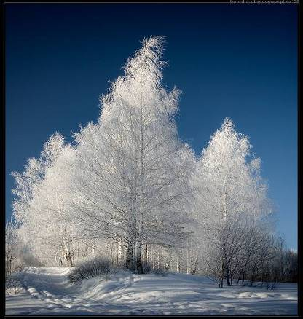

***\* Береги нос в большой мороз.***

***\* Два друга-мороз да вьюга.***

***\* Деревья в инее - небо будет синее.***

***\* Новый год - к весне поворот.***

***\* Что летом родится, то зимой пригодится.***

***\* В зимний холод всякий молод.***

***\* Где мороз ступает, там он снежные розы роняет.***

***\* Белый снежок – каждому дружок.***

***\*Куры хвостами вертят — к метели***

***\*Шубка зимой не шутка.***

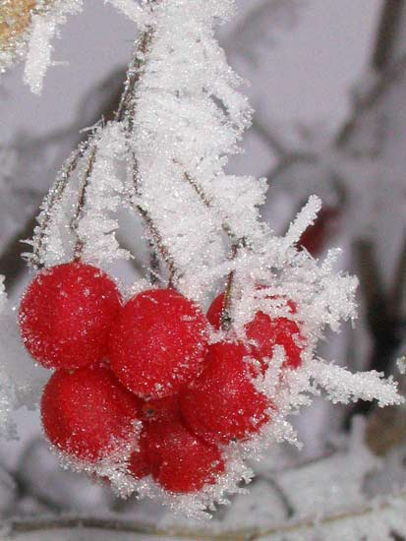

Я антоним к слову лето.

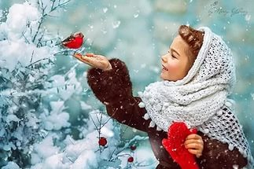

Запорошила дорожки,

В шубу снежную одета.

Разукрасила окошки,

Хоть люблю мороз сама.

Радость детям подарила

И на санках прокатила

Потому, что я …….

(зима)

Лежало одеяло,

Мягкое, белое.

Солнце напекло-

Одеяло утекло.

(снег)

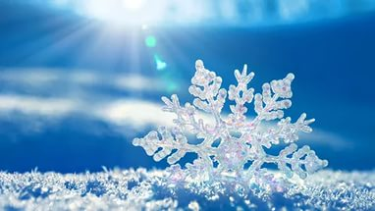

С неба звезды падают,

Лягут на поля.

Пусть под ними скроется

Черная земля.

Много- много звездочек

Тонких, как стекло.

Звездочки холодные,

А земле – тепло!

(снежинки)

Без досок, без топоров,

Через речку мост готов.

Мост, как синее стекло.

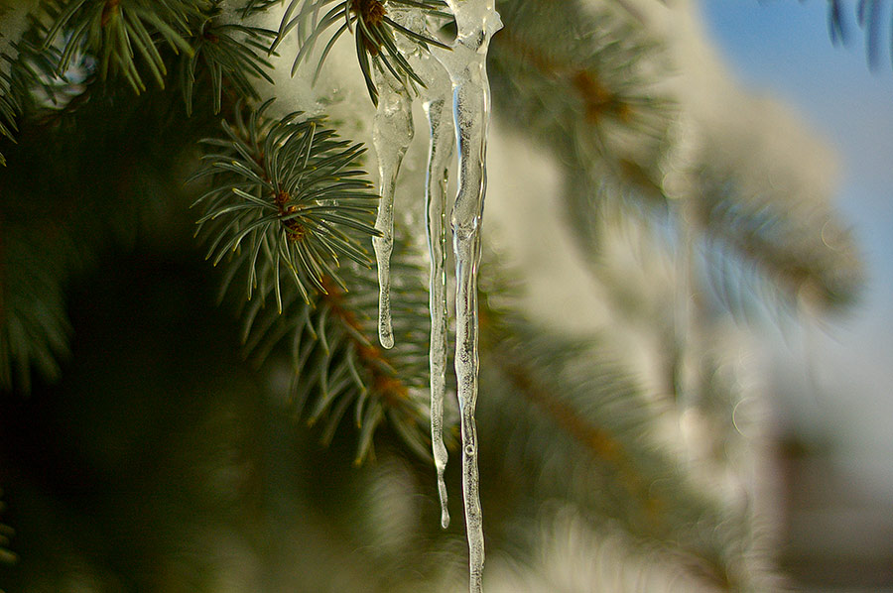

Скользко, весело, светло.

(лед)

Я живу под самой крышей,

Даже страшно глянуть вниз

Я могла бы жить и выше

Если б крыши там нашлись.

(сосулька)

***Снежинки.***

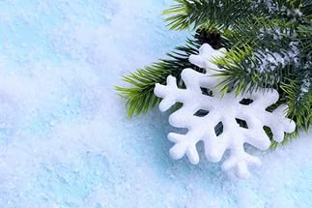

***Кружатся, хохочут***

***Снежинки за окном***

***В морозный день на солнце***

***Сверкают серебром.***

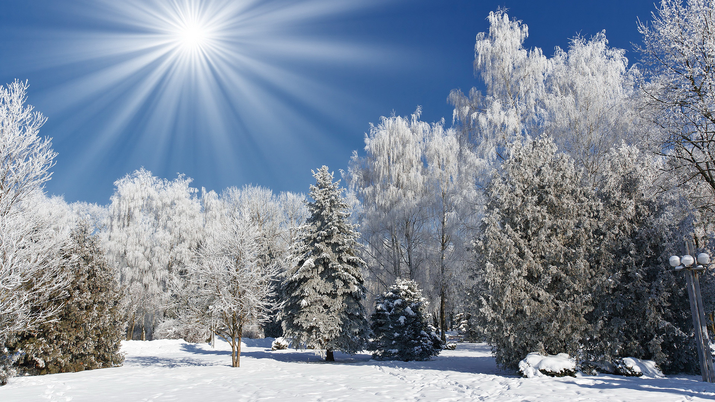

***Зимний лес.***

***Снег кружится,***

***Снег ложится***

***Лес укутан бахромой***

***Все деревья и поля***

***Надели шубки с серебра***

***Приход зимы.***

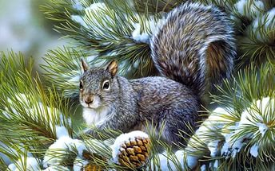

***Выпал снег - упал мороз!***

***Щенок моет снегом нос,***

***Улицы все замело***

***Всё кругом белым- бело.***

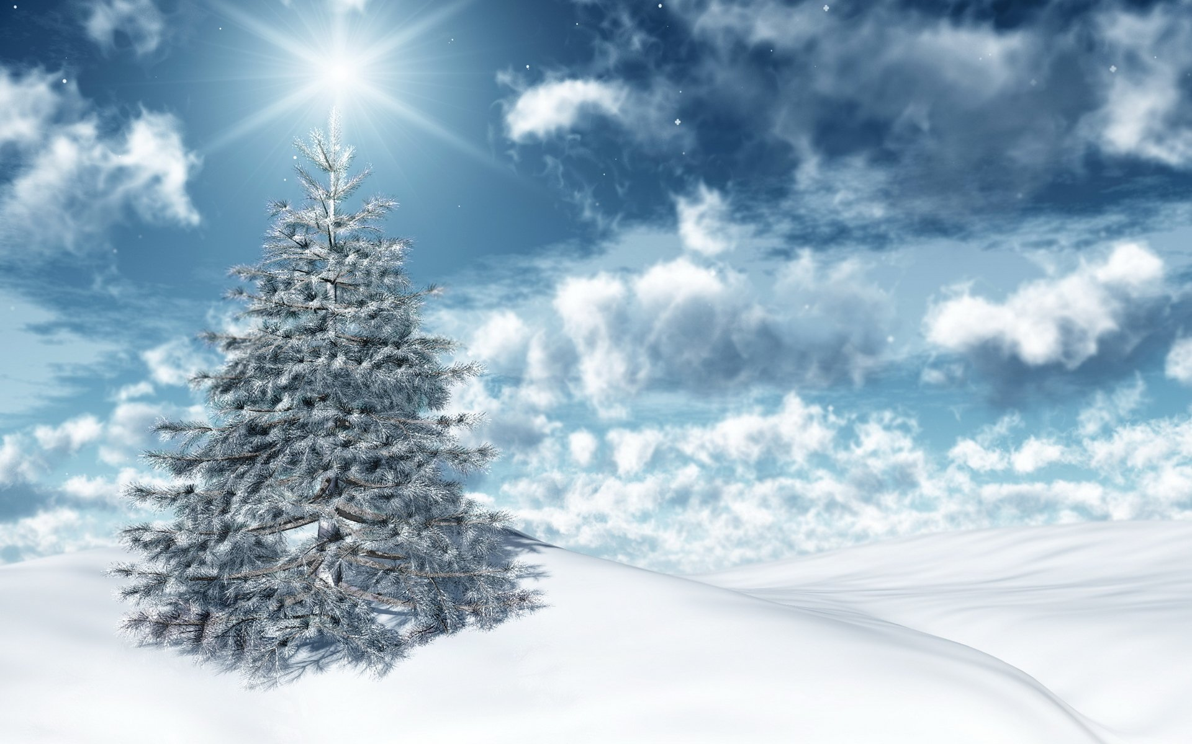

***Облако.***

***Плывёт по небу облако***

***пушистое, большое.***

***Летят с него снежинки,***

***весёлою гурьбою.***

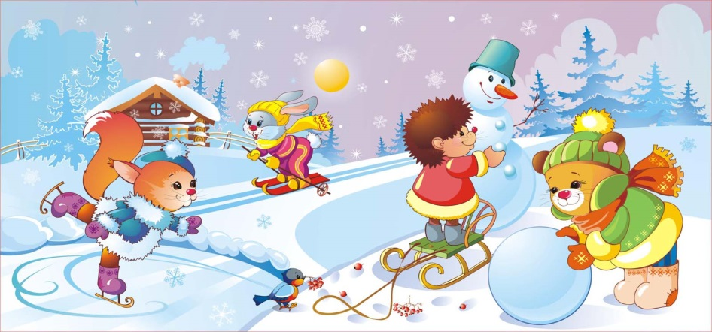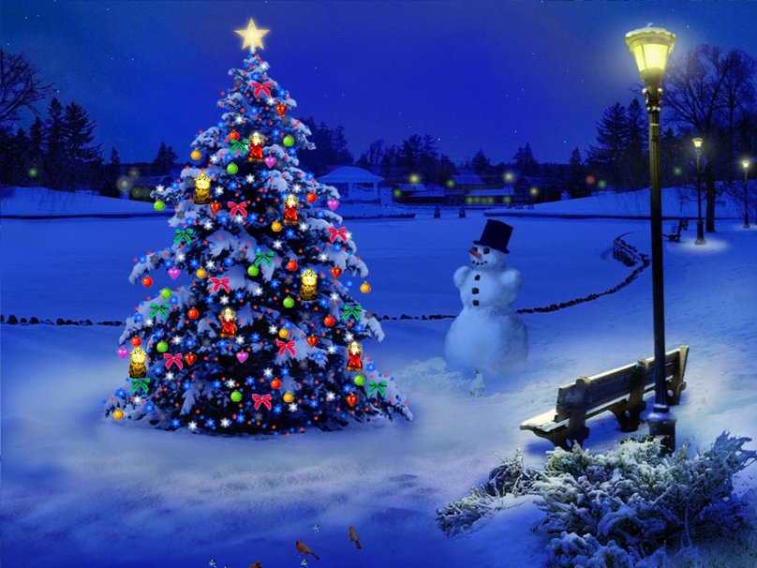

**Катание с горок**

**Игры со снежками**

**Лепка из снега**

**Рисование на снегу**

**Ролевые подвижные игры**

**Футбол в снегу**

**Кататься на лыжах**

**Кататься на коньках**

**Король горы**

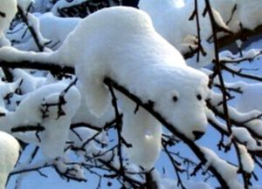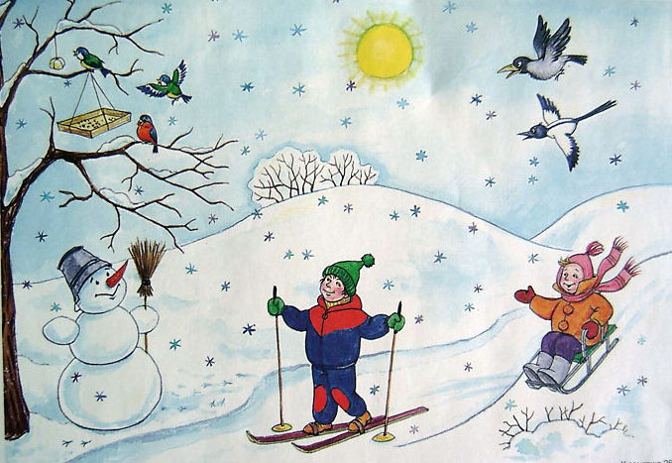

**Хоккей**

**Рыбалка**

**Наряжать ёлку**

**Физкультминутка:**

**Снег, снег, белый снег.**

**Осыпает он нас всех.**

**Дети все на лыжи встали**

**И по снегу побежали.**

**Сегодня из снежного мокрого кома**

**Мы снежную бабу слепили у дома.**

**Стоит наша баба у снежных ворот.**

**Никто не пройдет, никто не пройдет.**

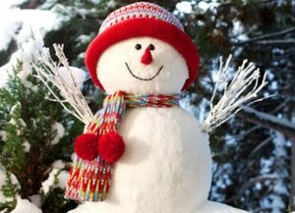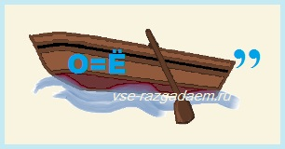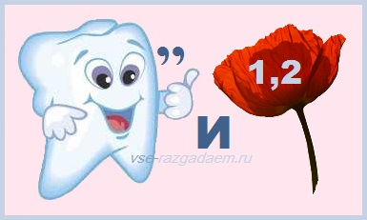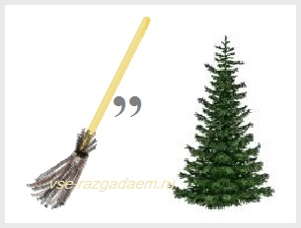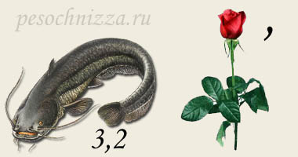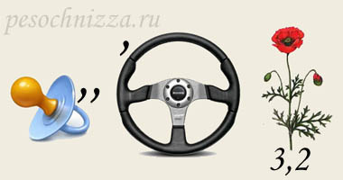

**Иней*, осадок, серебро, изморозь, седина***

**Метель*, ветер, вьюга, завируха , метелица***

**Мороз*, холод, стужа***

**Снег*, крупа, пороша, снежок, осадки, снежище,* Снежочек*, белые мухи,***

**Снеговик*, снежная баба, снеговичок***

**Снегопад*, выпадение***

**Снежинка*, пушинка, кристаллик***

**Снежки*, игра***

**Сугроб*, занос, куча, сугробина, сугробище***

**Хлопья*, клочья***

**Жаркий – морозный**

**Пасмурно - ясно**

**Замирает – оживает**

**Холодный – тёплый**

**Короткий – длинный**

**Стужа – жара**

**Зимний – летний**

**Серебряный – золотой**

**Прохлада – зима**

**Снег, снегопад, снеговой, снеговик, Снегурочка, снежинка, снежок, снежки , подснежник.**

**Лёд, гололёд, ледяной, заледенело, ледянка, ледовый.**

**Метель, метелица.**